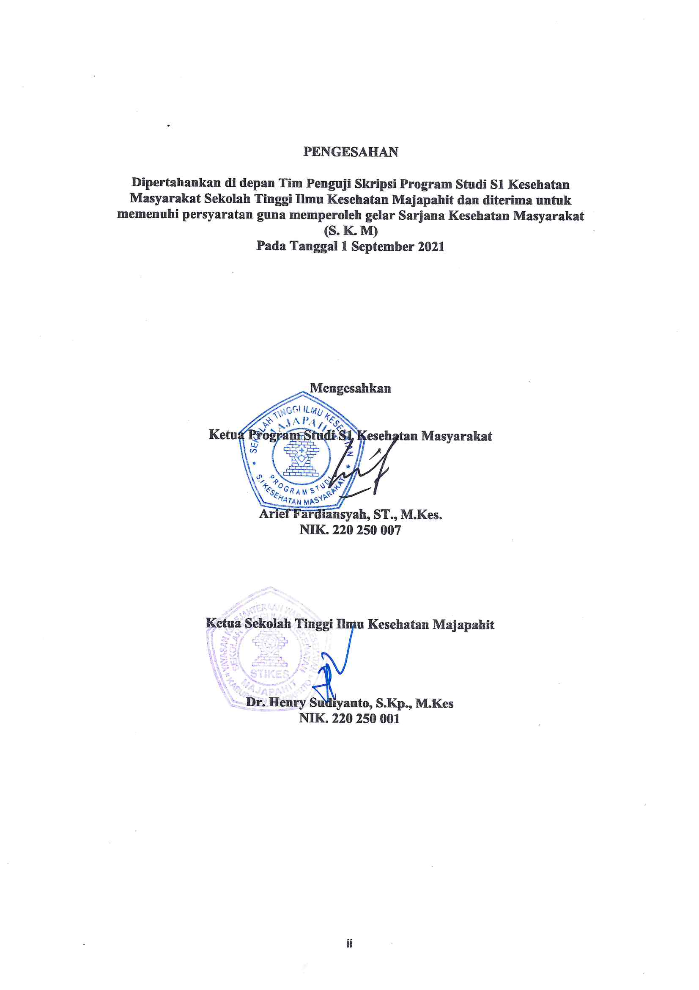
PENGESAHAN

Dipertahankan di depan Tim Penguji Skripsi Program Studi S1 Kesehatan Masyarakat Sekolah Tinggi Ilmu Kesehatan Majapahit dan diterima untuk memenuhi persyaratan guna memperoleh gelar Sarjana Kesehatan Masyarakat (S. K. M)
Pada Tanggal 1 September 2021

Mengesahkan

Ketua Program Studi S1 Kesehatan Masyarakat

Arief Fardiansyah, ST., M.Kes.
NIK. 220 250 007

Ketua Sekolah Tinggi Ilmu Kesehatan Majapahit

Dr. Henry Sudiyanto, S.Kp., M.Kes
NIK. 220 250 001

